[机密]2016年
6月12日12点前

重庆市2016年初中毕业暨高中招生考试
语文试卷（A）
（全卷共四个大题，满分150分，考试时间120分钟）
注意事项：
1.试题的答案书写在答题卡（卷）上，不得在试卷上直接作答。
2.作答前认真阅读答题卡（卷）上的注意事项。
3.考试结束，由监考人员将试题和答题卡（卷）一并收回。

一、语文基础知识及运用（30分）
1．下列句子中加点字注音有误的一项是（ ）（3分）[来源:Z&xx&k.Com]
A. 宁静的山村，炊烟是房屋升起的云朵，轻盈飘渺（ miǎo ）。
B．“梧桐飘落叶，秋虫情更痴”，秋风萧飒时，虫鸣是旷（kuàng）野最生动的音符。[来源:学。科。网Z。X。X。K]
C．阅读能滋养灵魂，成熟心智，使我们不受繁华左右，不被潮流裹挟（xiá）。
D．郁郁葱葱的胡杨林是牲畜天然的庇（bì）护所和栖息地，许多野生动物在林中繁衍生息。
2．下列词语书写完全正确的一项是（ ）（3分）
A．暄闹 讹诈 妄加揣测 抑扬顿挫
B．濒临 愧怍 通宵达旦 不卑不亢
C．慰藉 收敛 换然一新 警报迭起
D．笨拙 玷污 怒不可遏 嘎然而止
3．下列句中加点词语使用不恰当的一项是（ ）（3分）
A．盛开的紫藤萝花吸引不少人驻足观赏，那一片辉煌的淡紫色，像一条瀑布，从空中垂下。
B．夕阳像一个巨人被捆缚了手脚，使出浑身解数，憋红了脸，在天边挣扎。
C．阅读课上，同学们像一只只勤奋的小蜜蜂，扑在书上，呕心沥血地吮吸着知识的营养。
D．湖边的那棵柳树，依旧舒展着美丽的枝桠，随风轻轻地摇曳着它妖娆的身子。
4．下列有关文学常识的表述，错误的一项是（ ）（3分）
A．《岳阳楼记》《醉翁亭记》这两篇名文的作者分别是范仲淹、欧阳修，他们都是宋代的文学家。
B．《从百草园到三味书屋》《故乡》分别出自鲁迅的散文集《朝花夕拾》和小说集《呐喊》。
C．朱自清的《春》是一篇精美的散文，所描写的景物充盈着生命的灵气。
D．法国作家莫泊桑被称为短篇小说巨匠，我们学过他的小说《最后一课》和《我的叔叔于勒》。
5. 重庆创建文明卫生城市，需要人人参与，从我做起。请参照划线句，在横线上仿写两个句子。（要求：语意连贯，句式一致）（4分）

校园里，你的文明，也许就表现在上下楼梯时的靠右行走，
，表现在阅览室取书时的轻拿轻放；校园外，你的文明，也许就表现在公交站台上的有序上下车， ，表现在公共场所中的轻言细语……
6．请根据下面新闻内容，拟一个恰当的标题。（不超过15个字）（4分）

[来源:学科网ZXXK]

重庆商报讯 在山水环抱的重庆，每个人都摆脱不了江河印记。5月20日，“寻美重庆江河”摄影大赛在武隆正式启动。作为采访首站的武隆迎来了国内近百名知名摄影爱好者。据悉，该系列活动还将走访重庆各个区县，用镜头寻美重庆江河。只要是以重庆江河为拍摄对象，具备自然美、人文美的作品，都可以参赛。即日起至8月31日止，摄影爱好者可以发送相关重庆江河的摄影、摄像作品到组委会，评选结果将于今年9月15日在媒体上公布。主办方强调，这项活动能唤起人们对江河的记忆和感情，激发人们保护生态的热情。

7.综合性学习（10分）
初三（1）班拟开展“重庆城·重庆人·重庆面”的主题活动，请你参与并完成下列任务。
活动一 方案先行 作为活动策划人，请你围绕活动主题，写出两个活动目的。（2分）
活动主题：重庆城·重庆人·重庆面
活动目的：①
②
活动方式：以小组为单位，现场比赛制作“重庆小面”
活动二 开场助兴 作为活动主持人，请你在开幕式上扣住活动主题，说几句富有感染力的话，以营造活动气氛。（4分）

活动三 文化助阵 晓雪同学为本小组制作的小面拟写了一则广告语，请对这则广告语加以评析。（4分）
广告语：麻辣当前，岂能面不改色；香飘万里，安能端坐如山
评 析：

二、古诗文积累与阅读（25分）
- 古诗文积累
- 古诗文默写填空。（10分，每空1分）
(1)采菊东篱下， 。 （ 陶渊明 《饮酒》 ）
(2) ，隔江犹唱后庭花。 （ 杜牧《泊秦淮》 ）
(3)念天地之悠悠， ！ （ 陈子昂《登幽州台歌》 ）
(4) ，蜡炬成灰泪始干。 （ 李商隐《无题》 ）
(5)山重水复疑无路， 。（ 陆游《游山西村》 ）
(6) ，不亦君子乎？（ 《论语·学而》 ）
(7)读诗歌，我们深深地感叹：有了第一等襟怀方才有第一等的诗歌。曹操在《观沧海》里引吭高歌“日月之行，若出其中； ， ”，抒发了统一中原、建功立业的宏伟抱负；杜甫在《茅屋为秋风所破歌》里心忧天下，“ ， ”表现了他的济世情怀。

（二）阅读下面的文言文，完成9-12题。（15分）
答谢中书书
陶弘景
山川之美，古来共谈。高峰入云，清流见底。两岸石壁，五色交辉。青林翠竹，四时俱备。晓雾将歇，猿鸟乱鸣；夕日欲颓，沉鳞竞跃。实是欲界之仙都。自康乐以来，未复有能与其奇者。

- 解释下列加点的词语。（4分）
（1）答谢中书书（ ） （2）晓雾将歇（ ）
（3）实是欲界之仙都（ ） （4）未复有能与其奇者（ ）
- 将下列句子译成现代汉语。（4分）
（1）两岸石壁，五色交辉。

（2）夕日欲颓，沉鳞竞跃。
[来源:学.科.网Z.X.X.K]
11.下面对文章理解与分析不正确的一项是（ ）。（3分）
- “山川之美，古来共谈”文章感慨起笔，囊括了山水，纵览了古今。
B．“高峰入云，清流见底”，极力描写山之高，水之清，突出了山水映衬之美。
C．“猿鸟乱鸣”，突出了猿、鸟的鸣叫传入耳际，繁多杂乱。
D.“两岸石壁，五色交辉。青林翠竹，四时俱备”描绘出众彩纷呈，绚丽动人的景象。
12.这篇短文表达了作者怎样的思想感情？（4分）

三、现代文阅读（40分）
（一）阅读下面的文章，完成13—17题。（20分）
比刹那更短，比时光更长
包利民
①一个不眠的寒夜，窗外依然是飘飞的雪和小兴安岭腊月的寒流。辗转反侧中，一些散乱的情节却温暖了一枕的冷清。所有曾经的感动，仿佛静静地滋润了一生的时光，从来不需要想起，却一直在心底盈然^{①}。
②有时候，刹那间的一点光一滴暖，都可成为生命中永不消散的感动。
③沿着时光的脚步追溯，我想起了最初的那个刹那。那个时候，我刚刚从农村搬进城里，内心总有些许黯淡。或许是自卑心理的影响，便开始用偏激的行动来引起别人的注意。有一次和别人打架后，被老师叫去办公室了。当时心里正愤愤，便与老师顶撞了。当我离开，老师关上门的瞬间，我看见他嘴角扬起一丝笑意，一句他和其他老师的说笑从门缝挤了出来：“这孩子和我小时候特别像……”
④那一刻，心上的茧壳片片剥落如花。老师曾经那么多的严厉话语，都不及这无意间的一丝笑意半句闲话。此刻，那点滴的同情与理解的触动，洗亮着所有的黯淡。老师根本不知道，是他当年的微笑和话语，使一个叛逆的少年从此有所改变。
⑤短短的一瞬，影响着长长的一生。或许每个人的生活中都有着类似的情节，看似遗忘，却一直在散发着温暖与力量，像落在心间不经意的一粒种子，刹那间的感动会不知不觉生长成郁郁葱葱的希望和美好。
⑥就像一个朋友所说，自闭恐惧与防备，一直是她从小到大的常态，只因为她是孤儿。就这样一直到高中，她几乎一个朋友都没有。就算别人善意的结交，她也是冷漠以对。班上有个女生是城里人，对她也总想关心，可是不管是否真心真诚，她都不予理会，她只觉得是怜悯。有一天，好些天没来上学的女生遇见她，低沉地说：“现在咱们一样了，我也成了孤儿了！”
⑦原来，那个女生的父母在一场车祸中双双身亡。
⑧朋友说，只那一句，就让她打开了心扉。并不是因为女生真的变得和她一样，而是女生眼中的真诚与失落。对于朋友来说，刹那间那真诚深切的目光，像温暖的手，轻轻地叩开了心里那扇冷漠的门。
⑨想起曾经写过的一件事。邻家大伯很健谈，可是每年中总有固定的一天，终日无言。后来我们知道了原因，却是久久震撼。他的父母是聋哑人，有一年冬天，父母带着六岁的他去爷爷家过年。半路上，汽车忽然出了故障，慢慢地滑向山路下的深谷。车门无法打开，人们砸开车窗时，车身已经向下倾斜。大家纷纷涌向车窗向外跳，父母护着他拼命挤到车窗前，用两双手将他推了出去。他回头看，父母眼中全是不舍和牵挂，脸上带着微微的笑意。
⑩从此，每一年的那一日，他都会禁言一天，用来体会父母当年的沉默无声，脑海中全是汽车坠崖那一刻父母的眼神与笑容。在生命中的每一个那一天，邻家大伯就是用这样的方式，来怀念着那份爱与悲情。
⑪足够了，漫长的岁月中，哪怕有过一个能融入我们生命的刹那，所有的日子便都有了意义。不管风雨起落，长路夜路，那份感动，那份爱，成为念念间最美的心灵家园！
（选自《做人与处世》，有删改）
注释：①盈然：漫溢的样子。

13.作者写了令人感动的三个片断，请概括出第二、三片断的内容。（4分）
片断一： 我因为当年老师的微笑和话语，从此，叛逆的性格有所改变。
片断二：
片断三：
14. 结合语境，说说下面加点词丰富的表达效果。（4分）
一些散乱的情节却温暖了一枕的冷清。

15．联系前后文，具体说说下面这个比喻句表达了作者“那一刻”怎样的心理感受？（4分）
那一刻，心上的茧壳片片剥落如花。

16. 文章第⑨段划线句子用了什么描写方法？有什么作用？（4分）
父母护着他拼命挤到车窗前，用两双手将他推了出去。

17. 本文题目含蓄而富有韵味，下面最能诠释题目含义的一项是（ ）（4分）
A. 所有曾经的感动仿佛静静地滋润了一生的时光。
B. 有时候，刹那间的一点光一滴暖，都可成为生命中永不消散的感动。
C．刹那间那真诚深切的目光，像温暖的手，轻轻地叩开了心里那扇冷漠的门。
D. 此刻，那点滴的同情与理解的触动，洗亮着所有的黯淡。

（二）阅读下面的文章，完成18—22题。（20分）
笑，不苦口的良药
梁姗姗
①医学研究证明，笑具有激活人体某些基因的功能。人们通常认为，基因是恒定不变的。但事实上很多基因常常处于休眠状态，或者没有积极地制造蛋白质，通过某种形式的刺激，可以把它们唤醒，笑就是其中一种刺激。
②斯坦福大学研究人员曾经对心脏病患者做了一次测试。研究人员首先找来20名心脏病患者，观看半小时分别取自喜剧和悲剧的两部影片片段，两次观看的间隔时间在 8 个小时。然后，通过超声波测量患者肱^{①}动脉的血液流速，结果 20 人中有14人在看过令人痛苦的电影片段后，血流速度放缓，但在观看电影中的搞笑片段后，有 19 人血流加速。最后，对患者进行的心电图测试表明，患者观看悲剧电影时对心脏血流速度产生的影响，类似于做心算的影响；而观看喜剧电影相当于进行了一次有氧运动。
③人生来就会笑，但很少有人知道，人持续大笑 100 次，对心脏的血液循环和肺功能的锻炼，相当于划 10 分钟船的运动效果。只要发笑，嘴角和颧^{②}骨部位的肌肉便跟着运动，将嘴和两眼向上提拉。这种面部按摩，可以阻止面部线条下坠。每笑一声，从面部到腹部约有 80 块肌肉参与运动，不仅具有减少皱纹的功效，还是一种有效的减肥方式。笑，不正是一种保持青春的美容操吗？
④不仅如此，笑还是一种最为简单而有效的健身运动。开怀大笑时，随着呼吸肌群的运动，使胸腔和支气管先后扩张，增强了换气量和血氧饱和度，有助于心脏供氧。笑作为一种有效的深呼吸运动，已被越来越多的人们所认识。大笑伴随着腹部肌群的起伏，又是一种极好的腹肌运动。腹肌在大笑中强烈地收缩和震荡，不仅有助于把血液挤入胸腔静脉，改善心肌供血，对胃、肠、肝、脾、胰等脏器也是一种极好的按摩。一张一弛之间，使劳累的肌肉在运动中得以放松。
⑤生活需要笑声，的确，每一个人都需要放缓脚步，静观周围美好的事物，凝神谛听大自然的天籁，让绷紧的脸庞舒缓，皱紧的眉宇打开，让微笑在脸上绽放，才能融解人们彼此之间的冰霜和风寒。引人发笑或是接受别人开的玩笑，这意味着你掌握了社会密码，它可以帮助你解决争端，使别人接受你的想法，从而更好地融入集体。通过微笑促进人类心理健康，在人与人之间传递愉悦与友善，增进社会和谐。
⑥笑虽然不用花钱买，不必向人借，却需要“投入”。常和爱笑的人相处，置身其中立马受到感染；注意搜集整理引人发笑的笑话、幽默等资料，品味其间自是忍俊不禁；只要有时间，尽可能去欣赏喜剧、相声之类让人发笑的艺术，使自己多笑几声。
⑦朋友，今天你微笑了吗？
（摘选自《大众科学》，有删改）
注释：①肱：gōng 胳膊上从肩到肘的部分，也泛指胳膊。 ②颧：huán 眼睛下边两腮上面突出的骨头。

18. 为什么说“笑”是“不苦口的良药”？请结合全文说说理由。（3分）

19.请概括第②段对心脏病患者的测试过程，并指出所采用的说明顺序。（4分）
测试过程：

说明顺序：
20.第③段划线句除列数据外，还用了哪种说明方法？请具体说说它的作用。（4分）

21.请从说明文语言的角度，分析下面句中加点词语的表达效果。（5分）
（1）每笑一声，从面部到腹部约有 80 块肌肉参与运动……

[来源:学。科。网Z。X。X。K]
（2）笑，不正是一种保持青春的美容操吗？

22.下面对文章内容理解正确的一项是 （ ）（4分）
A．基因不是恒定不变的，只不过常常处于休眠状态。人体基因通过某种形式的刺激，可以把它们唤醒，笑就是其中一种刺激。
B．腹肌在大笑中强烈地收缩和震荡，犹如一张一弛的按摩，使劳累的肌肉在运动中得以放松。
C．大笑时，随着呼吸肌群的运动，使支气管和胸腔先后扩张，增强了换气量和血氧饱和度。
D．因为笑能融解人们彼此之间的冰霜和风寒，所以微笑就会在脸上绽放。

四、作文（55分）
23．以下两题选做一题。
要求：①内容具体，有真情实感；②除诗歌外，文体不限；③不少于500字；④凡涉及考生真实的人名、校名、地名，一律用A、B、C等英文大写字母代替；⑤不得抄袭。
（1）命题作文
人生就像是一条路，漫长而曲折。走过平坦的大道，能感受到一路顺风的畅快，走过崎岖的小路，能感受到跋山涉水的艰难。虽有苦有甜，但我们毕竟走过。
请以“我毕竟走过”为题目，写一篇文章。

（2）阅读下面的材料，自选角度，自拟题目，写一篇文章。
“我只是雏菊丛中的一朵小花。”一朵雏菊伤感地叹息，“与这么多雏菊生长在一起，我的美丽完全被淹没了，根本不会有人注意到我。”
“但是，你真的很美丽!”天使安慰它说。“我想成为唯一的一朵，身旁不要有任何同类! ”“好吧！”天使就把它带到了城市广场。
几天后，一位园艺师来到城市广场：“把土壤翻一翻，种上天竺葵吧！”
“等一等!”雏菊大叫，“你那样做我会死的。”
“如果这里还有一些和你一样的雏菊花，会对广场起到非常好的美化作用。”园艺师说，“但是在你的周围找不到你的同类，你自己不可能形成一座花园。”说完，园艺师把雏菊从地上连根拔起。

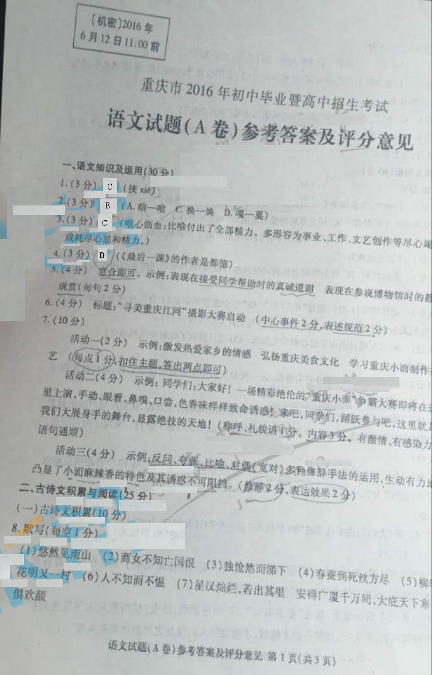
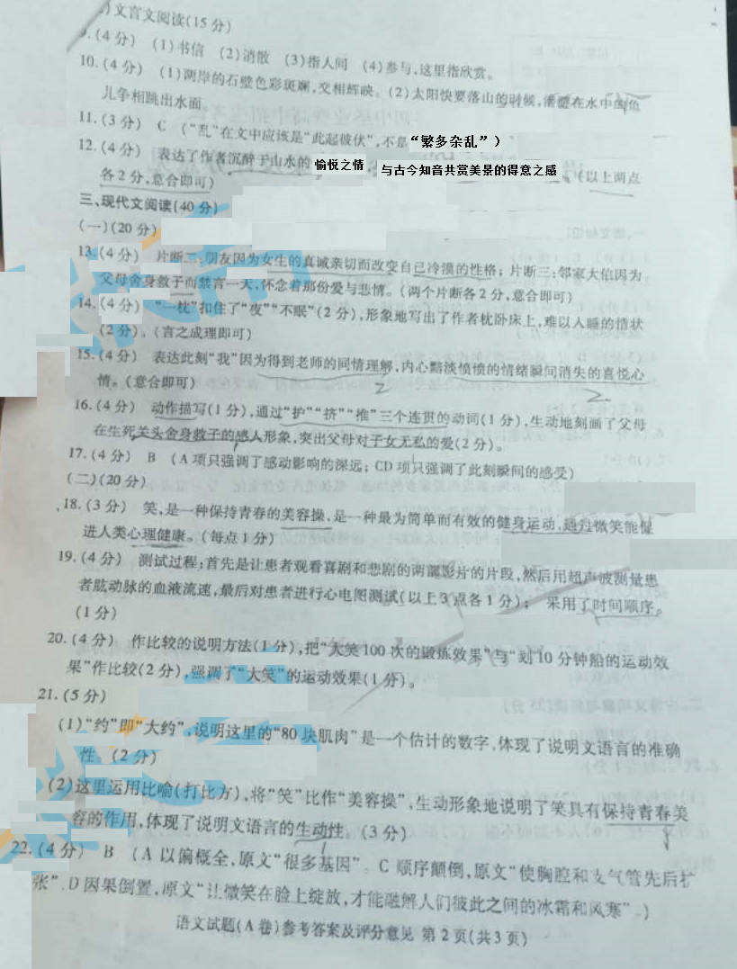
23、作文（略）

